关于开展第五届江苏省力学创新创意竞赛报名工作的通知

各位同学：

第五届江苏省力学创新创意竞赛（分为力学微文竞赛、力学创新制作竞赛和力学知识竞赛，共三项赛事）定于2024年11月底在江苏徐州举行，通知详见附件。

**比赛报名安排：**

1. 2024年9月27日前，参赛同学自行报名，按照附件通知扫码，在竞赛报名平台进行报名。**以组为单位报名**，同一组的所有同学报名信息，按照附件要求填写完整。如有疑问请加入竞赛群咨询。

**同时**，也请将报名信息扫以下问卷星二维码汇总给竞赛联系人。

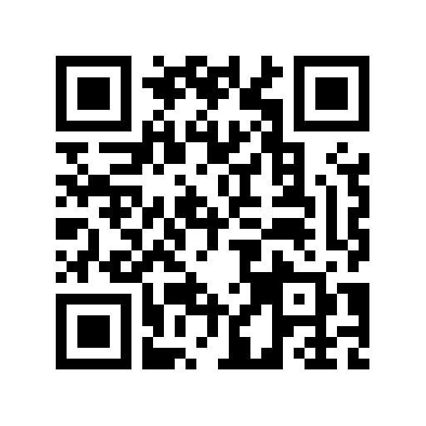

2. 报名完成后，参赛同学扫以下二维码加入QQ群（参加力学微文竞赛、力学创新制作竞赛的加左图1群，参加力学知识竞赛的加右图2群），等候后续通知。入群后请将昵称改为姓名+学号。

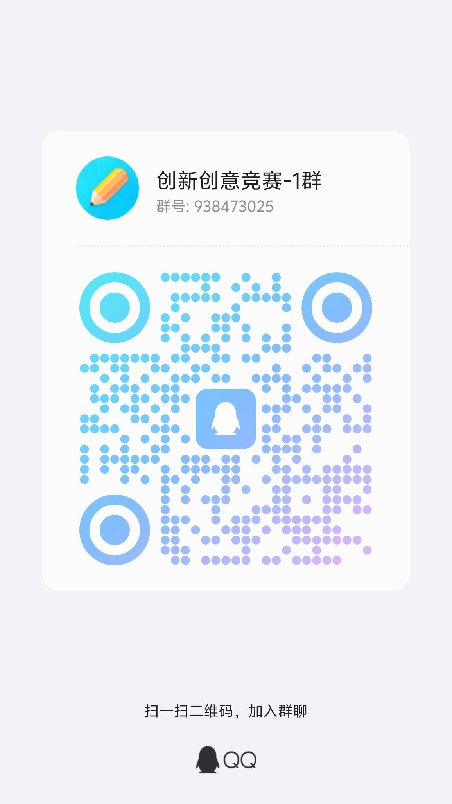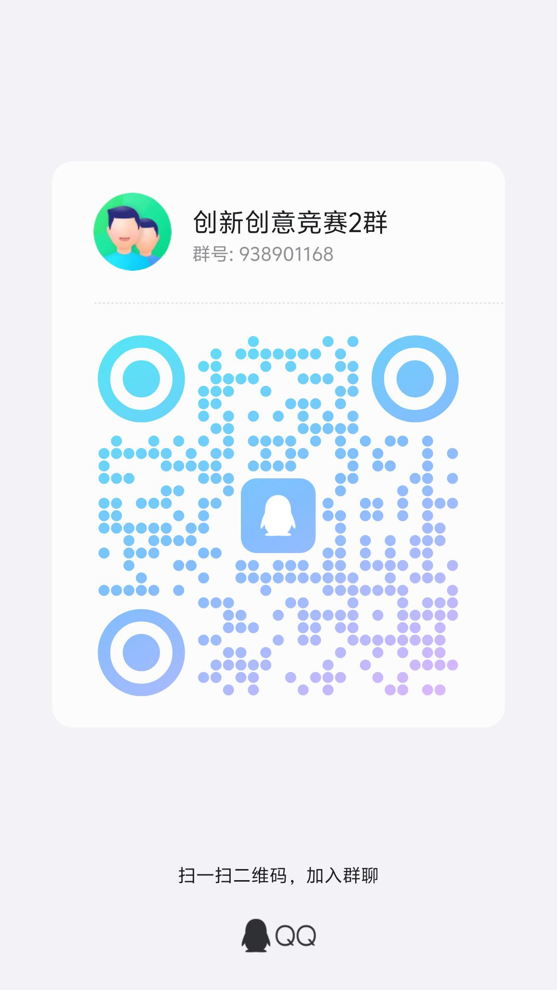

3. 竞赛联系人：李老师

邮箱：ldd1618@qq.com

教务处

2024年9月11日